2013级本科班概率统计期末试卷
一、解答下列各题（共30分）
1.(10分)病树的主人外出，委托邻居浇水，如果不浇水树死去的概率为0.8. 如果浇水则树死去的概率为0.1. 该主人有90%的把握确定邻居会记得浇水.
(1)求主人回来树还活着的概率；
(2)主人回来树还活着，求邻居记得浇水的概率.
2.(10分)设随机变量的概率密度为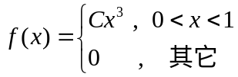，
(1)确定常数；(2)求的分布函数；(3)求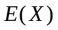.
3.(10分)设随机变量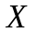的概率密度为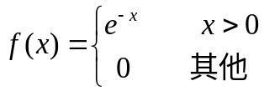，
求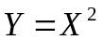的概率密度.
二、解答下列各题（每小题10分，共20分）
1.设事件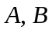满足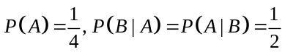，
令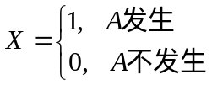,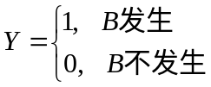,
求(1)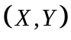的分布律；(2)是否相互独立？为什么？(3)相关系数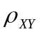.
2.设二维随机变量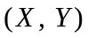在区域上服从均匀分布，求(1)的边缘概率密度；(2)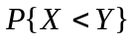；(3)的概率密度.
三、解答下列各题（每小题10分，共20分）
1.设总体的概率密度为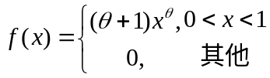，其中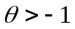是未知参数，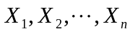是来自总体的一个简单随机样本，求的最大似然估计量.
2.某种药品重量服从正态分布，规定其重量的方差为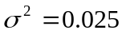，现从某天的产品中抽取16袋，测得样本方差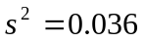，问该天生产的药品重量的方差是否符合标准？（）
附：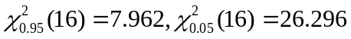,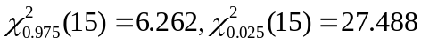
四、选择填空题（每空3 分，共30分）（将正确答案填在横线上）
1. 设的方差为，则由切比雪夫不等式，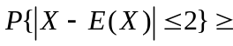 .
2. 设总体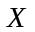与独立且都服从正态分布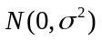，已知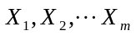与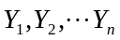是分别来自总体与的简单随机样本，统计量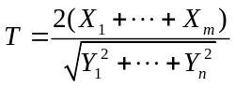服从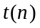分布，则 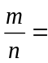 .
3. 已知总体服从参数为的泊松分布，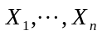是取自总体的简单随机样本，其均值为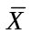，样本方差为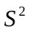，如果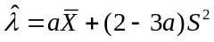是的无偏估计，则= .
4. 将一枚硬币重复掷次，以和分别表示正面朝上和反面朝上的次数，则和的相关系数等于 .
5. 设为随机事件,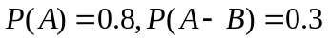,则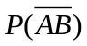= .
6. 设的分布函数为，则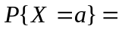 ，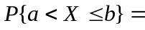 ．
7. 设独立，且都服从二项分布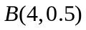，随机变量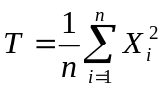，则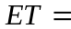 .
8. 设,是任意两个概率不为0的互不相容事件，则下列结论中肯定不正确的是 .
(A) 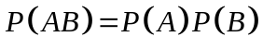； (B) 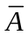与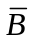相容；
(C) 与互不相容； (D) 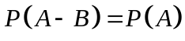.
9. 随机变量和独立，且方差分别为和，则随机变量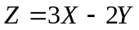的方差是 .
(A) 8； (B) 16； (C) 28； (D) 44.

